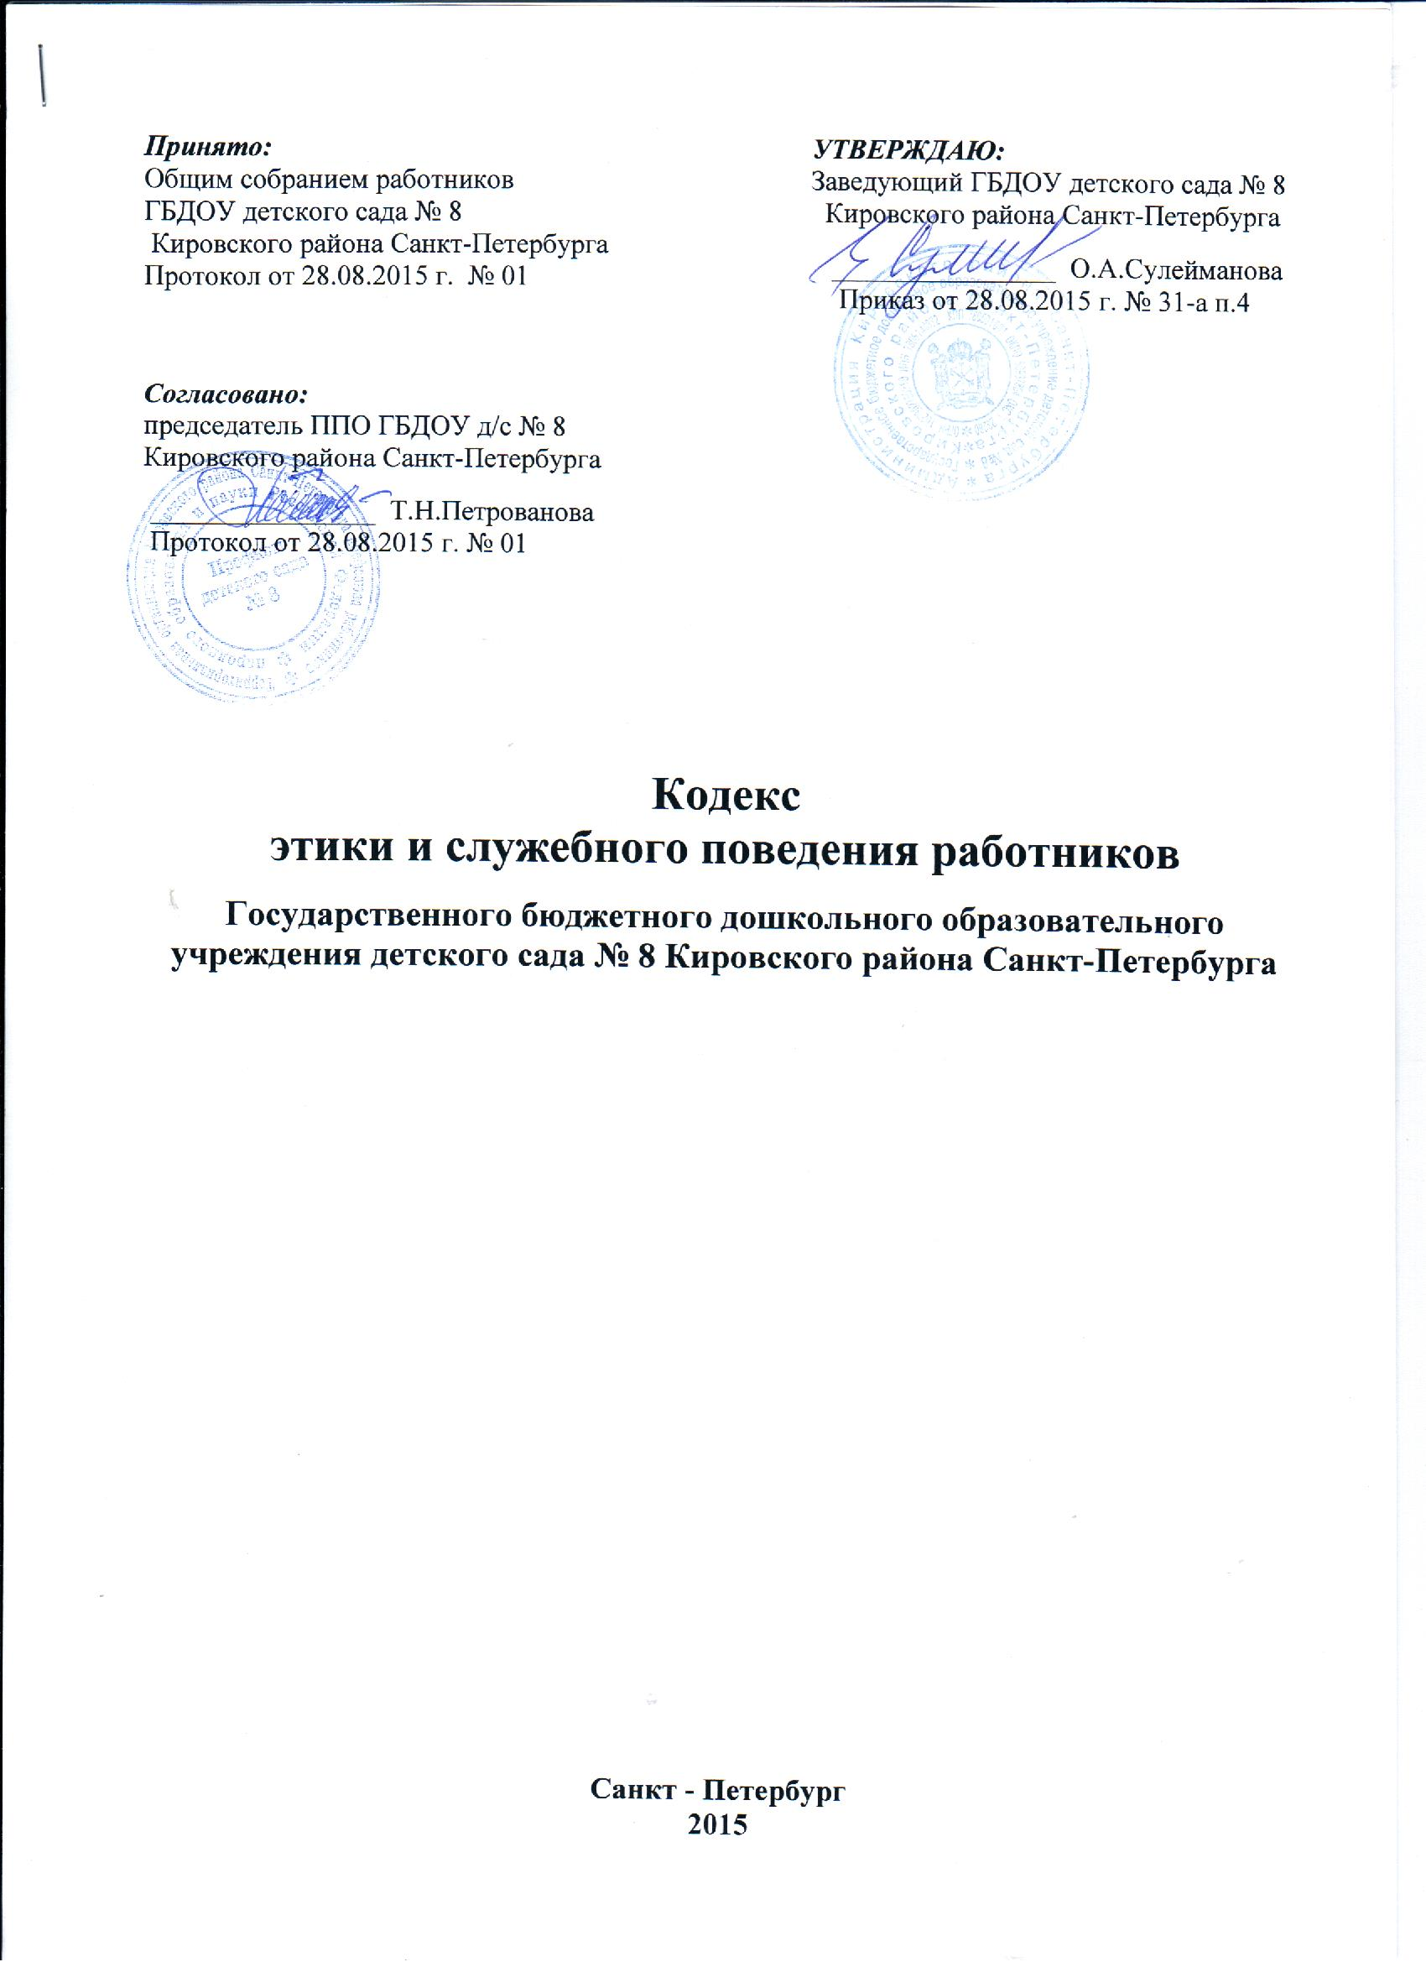

**Кодекс этики и служебного поведения работников**

**ГБДОУ детского сада № 8 Кировского района Санкт - Петербурга**

1. **Общие положения**

1.1. Кодекс этики и служебного поведения работников (далее - Кодекс) Государственного бюджетного дошкольного образовательного учреждения детского сада № 8 Кировского района Санкт-Петербурга разработан в соответствии с положениями Конституции Российской Федерации, Трудового кодекса Российской Федерации, Федерального закона от 25.12.2008 № 273-ФЗ "О противодействии коррупции", Типовым кодексом этики и служебного поведения государственных служащих Российской Федерации и муниципальных служащих, одобренным решением президиума Совета при Президенте РФ по противодействию коррупции от 23.10.2010. (протокол № 21), Кодексом этики и служебного поведения федеральных государственных гражданских служащих Министерства образования и науки, утвержденного приказом Минобрнауки России от 22.06.2011. № 2047 и иных нормативных правовых актов Российской Федерации, Уставом Государственного бюджетного дошкольного образовательного учреждения детского сада № 8 Кировского района Санкт-Петербурга, а также основан на общепризнанных нравственных принципах и нормах российского общества и государства.

1.2. Кодекс представляет собой свод общих принципов профессиональной служебной этики и основных правил служебного поведения, которым рекомендуется руководствоваться работникам Государственного бюджетного дошкольного образовательного учреждения детского сада № 8 Кировского района Санкт-Петербурга (далее - Образовательное учреждение) независимо от занимаемой ими должности.

1.3. Работник, принимаемый на работу в Образовательное учреждение, обязан ознакомиться с положениями Кодекса и соблюдать их в процессе своей служебной деятельности.

1. **Цель**

2.1. Целью Кодекса является:

2.1.1. установление этических норм и правил служебного поведения сотрудника для достойного выполнения им своей профессиональной деятельности;

2.1.2. содействие укреплению авторитета сотрудника Образовательного учреждения;

2.1.3. доверия граждан к работникам Образовательного учреждения;

2.1.4. обеспечение единых норм поведения работников Образовательного учреждения.

2.2. Кодекс призван повысить эффективность выполнения работниками Образовательного учреждения своих должностных обязанностей.

2.3. Кодекс служит основой для формирования взаимоотношений в Образовательном учреждении, основанных на нормах морали, уважительном отношении к работникам системы образования в общественном сознании, а также выступает как институт общественного сознания и нравственности работников образования, их самоконтроля.

2.4. Знание и соблюдение работниками Образовательного учреждения положений Кодекса является одним из критериев оценки их служебного поведения.

1. **Основные принципы и правила служебного поведения работников**

3.1. Основные принципы служебного поведения сотрудников представляют собой основы поведения, которыми им надлежит руководствоваться при исполнении должностных и функциональных обязанностей.

3.2. Работники, сознавая ответственность перед государством, обществом и гражданами, призваны:

3.2.1. исполнять должностные обязанности добросовестно и на высоком профессиональном уровне в целях обеспечения эффективной работы Образовательного учреждения;

3.2.2. исходить из того, что признание, соблюдение и защита прав и свобод человека и гражданина определяют основной смысл и содержание деятельности сотрудников учреждения;

3.2.3. осуществлять свою деятельность в пределах полномочий, предоставленных сотруднику Образовательного учреждения;

3.2.4. не оказывать предпочтения каким-либо профессиональным или социальным группам и организациям, быть независимыми от влияния отдельных граждан, профессиональных или социальных групп и организаций;

3.2.5. исключать действия, связанные с влиянием каких-либо личных, имущественных (финансовых) и иных интересов, препятствующих добросовестному исполнению должностных обязанностей;

3.2.6. соблюдать нейтральность, исключающую возможность влияния на их профессиональную деятельность решений политических партий, иных общественных объединений;

3.2.7. соблюдать нормы служебной, профессиональной этики и правила делового поведения;

3.2.8. проявлять корректность и внимательность в обращении со всеми участниками образовательного процесса, гражданами и должностными лицами;

3.2.9. проявлять терпимость и уважение к обычаям и традициям народов России, учитывать культурные и иные особенности различных этнических, социальных групп и конфессий, способствовать межнациональному и межконфессиональному согласию;

3.2.10. воздерживаться от поведения, которое могло бы вызвать сомнение в объективном исполнении сотрудником должностных обязанностей, а также избегать конфликтных ситуаций, способных нанести ущерб их репутации или авторитету образовательного учреждения;

3.2.11. принимать предусмотренные законодательством Российской Федерации меры по недопущению возникновения конфликтов интересов и урегулированию возникших конфликтов интересов;

3.2.12. соблюдать установленные в образовательном учреждении правила публичных выступлений и предоставления служебной информации;

3.2.13. уважительно относиться к деятельности представителей средств массовой информации по информированию общества о работе Образовательного учреждения, а также оказывать содействие в получении достоверной информации в установленном порядке.

3.2.14. не использовать служебное положение для оказания влияния на деятельность государственных органов, органов местного самоуправления, организаций, должностных лиц, государственных служащих и граждан при решении вопросов личного характера;

3.2.15. постоянно стремиться к обеспечению как можно более эффективного распоряжения ресурсами, находящимися в сфере ответственности работников Образовательного учреждения.

3.3. Работникам Образовательного учреждения, наделенным организационно-распорядительными полномочиями по отношению к другим работникам учреждения, рекомендуется быть образцом профессионализма, безупречной репутации, способствовать формированию в образовательном учреждении благоприятного для эффективной работы морально-психологического климата.

3.4. Работники Образовательного учреждения, наделенные организационно-распорядительными полномочиями по отношению к другим работникам учреждения, призваны:

- принимать меры по предотвращению и урегулированию конфликта интересов;

- принимать меры по предупреждению коррупции;

- не допускать случаев принуждения работников к участию в деятельности политических партий, иных общественных объединений.

**4. Соблюдение законности**

4.1. Работник учреждения обязан соблюдать Конституцию Российской Федерации, федеральные конституционные законы, федеральные законы, иные нормативные правовые акты Российской Федерации, локальные акты Образовательного учреждения.

4.2. Работник в своей деятельности не должен допускать нарушения законов и иных нормативных правовых актов исходя из политической, экономической целесообразности либо по иным мотивам.

4.3. Работник обязан противодействовать проявлениям коррупции и предпринимать меры по ее профилактике в порядке, установленном законодательством Российской Федерации о противодействии коррупции.

**5. Требования к антикоррупционному поведению сотрудников**

5.1. Работник при исполнении им должностных обязанностей не должен допускать личной заинтересованности, которая приводит или может привести к конфликту интересов.

5.2. Работнику запрещается получать в связи с исполнением должностных обязанностей вознаграждения от физических и юридических лиц (денежное вознаграждение, ссуды, услуги, оплату развлечений, отдыха, транспортных расходов и иные вознаграждения).

5.3. Уведомлять заведующего, органы прокуратуры или другие государственные органы обо всех случаях обращения к сотруднику Образовательного учреждения каких-либо лиц в целях склонения к совершению коррупционных правонарушений.

**6. Обращение со служебной информацией**

6.1. Работник Образовательного учреждения может обрабатывать и передавать служебную информацию при соблюдении действующих в государственном органе норм и требований, принятых в соответствии с законодательством Российской Федерации.

6.2. Работник обязан принимать соответствующие меры для обеспечения безопасности и конфиденциальности информации, за несанкционированное разглашение которой он несет ответственность или (и) которая стала известна ему в связи с исполнением должностных обязанностей.

**7. Рекомендательные этические правила служебного поведения работников**

7.1. В служебном поведении работнику Образовательного учреждения рекомендуется исходить из конституционного положения о том, что человек, его права и свободы являются высшей ценностью, и каждый гражданин имеет право на неприкосновенность частной жизни, личную и семейную тайну, защиту чести, достоинства, своего доброго имени.

7.2. В служебном поведении работник Образовательного учреждения воздерживается от:

- 7.2.1. любого вида высказываний и действий дискриминационного характера по признакам пола, возраста, расы, национальности, языка, гражданства, социального, имущественного или семейного положения, политических или религиозных предпочтений;

7.2.2. грубости, проявлений пренебрежительного тона, заносчивости, предвзятых замечаний, предъявления неправомерных, незаслуженных обвинений;

7.2.3. угроз, оскорбительных выражений или реплик, действий, препятствующих нормальному общению или провоцирующих противоправное поведение;

7.2.4. курения в помещениях и на территории Образовательного учреждения.

7.3. Работники Образовательного учреждения должны способствовать установлению в коллективе деловых взаимоотношений и конструктивного сотрудничества друг с другом, должны быть вежливыми, доброжелательными, корректными, внимательными и проявлять толерантность в общении с детьми, родителями (законными представителями), общественностью и коллегами, принимать меры по предотвращению и урегулированию конфликтов интересов.

7.4. Внешний вид работника Образовательного учреждения при исполнении им должностных обязанностей в зависимости от условий работы и формата служебного мероприятия должен способствовать уважительному отношению граждан к государственному учреждению, соответствовать общепринятому деловому стилю, который отличают официальность, сдержанность, традиционность, аккуратность.

7.5. Работник, наделенный организационно-распорядительными полномочиями по отношению к другим сотрудникам, должен принимать меры к тому, чтобы подчиненные ему не допускали коррупционно - опасного поведения, своим личным поведением подавать пример честности, беспристрастности и справедливости.

7.6. Работник, наделенный организационно-распорядительными полномочиями по отношению к другим сотрудникам несет ответственность, в соответствии с законодательством Российской Федерации, за действия или бездействия подчиненных сотрудников, нарушающих принципы этики и правила служебного поведения, если он не принял мер, чтобы не допустить таких действий или бездействий.

**8. Внешний вид работника**

8.1. Внешний вид работника учреждения, при исполнении им должностных обязанностей, должен способствовать уважительному отношению граждан к Образовательному учреждению, соответствовать общепринятому деловому стилю, который отличают официальность, сдержанность, традиционность, аккуратность.

**9. Ответственность за нарушение положений Кодекса**

9.1. Нарушение работником Образовательного учреждения положений настоящего Кодекса подлежит моральному осуждению на заседании Общего собрания трудового коллектива.

9.2. Соблюдение работником Образовательного учреждения положений Кодекса учитывается при проведении аттестаций, формировании кадрового резерва для выдвижения на вышестоящие должности, а также при наложении дисциплинарных взысканий.